Құттықтаймыз!
11.11.2022 күні Қазақстан Республикасының Тәуелсіздік күніне орай оқушылар арасындағы Американдық парламенттік форматындағы қалалық пікірсайыс турнирі өтті. Турнир қорытындысы бойынша «Ұшқын» дебат клубының мүшелері 10 «А» сынып оқушылары Өмірғазы Аяулым мен Асетова Аяулым жүлделі 3 орынға ие болды.Линкольн-Дуглас форматы бойынша жеке спикерлік көрсеткіштері үшін «Үздік спикер» номинациясын Өмірғазы Аяулым иеленді.
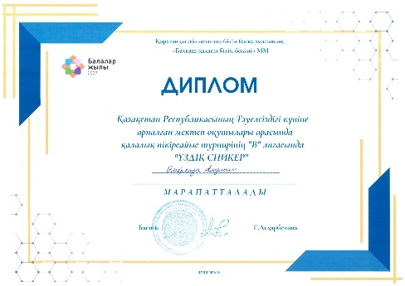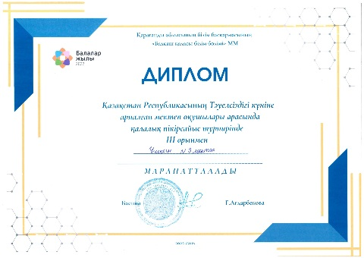

Поздравляем!
11.11.2022 в честь Дня Независимости Республики Казахстан состоялся городской дебатный турнир среди школьников в американском парламентском формате. По итогам турнира учащиеся 10 «А» класса Омиргазы Аяулым и Асетова Аяулым заняли призовое 3 место.За индивидуальные спикерские выступления по формату Линкольн-Дуглас в номинации «Лучший спикер» был удостоен Омиргазы Аяулым.

